Útmutató Családi szolgáltatási terv készítéséhez

- sz. formátum

ÉRTÉKELÉSI LAP

A gyermek tanévi fejlődésének értékelése, állapota a

tanév végén

 | Adatlap
 | Gyermek neve: | Születés helye, dátuma:
 | Anyja neve: | Telefonszáma:
 | Gondviselő neve: | Telefonszáma:
 | Lakcíme: | E-mail címe:
 | Korai fejlesztésre való jogosultságot | Címe:
 | megállapító szakértői bizottság neve
Szakvélemény kelte: gyermek gondozási száma:

Összefoglaló a gyermek legutóbbi védőnői státuszvizsgálatáról (amennyiben ezt a szülő az intézmény rendelkezésére bocsájtja)

A gyermek nappali ellátását végző intézmény (amennyiben van ilyen) véleménye a gyermek fejlődéséről a tanév során.

Mennyire elégedett a szülő a gyermek fejlődésével a tanév során?

Csongrád Megyei Pedagógiai Szakszolgálat

Útmutató Családi szolgáltatási terv készítéséhez

A gyermek fejlődésének jellemzői a tanév során, állapota a tanév végén

Nagymozgás:

Finommotorika:

Oromotorika:

Beszéd/kommunikáció:

Kognitív fejlődés/játéktevékenység:

Szociális készségek:

Csongrád Megyei Pedagógiai Szakszolgálat

Útmutató Családi szolgáltatási terv készítéséhez
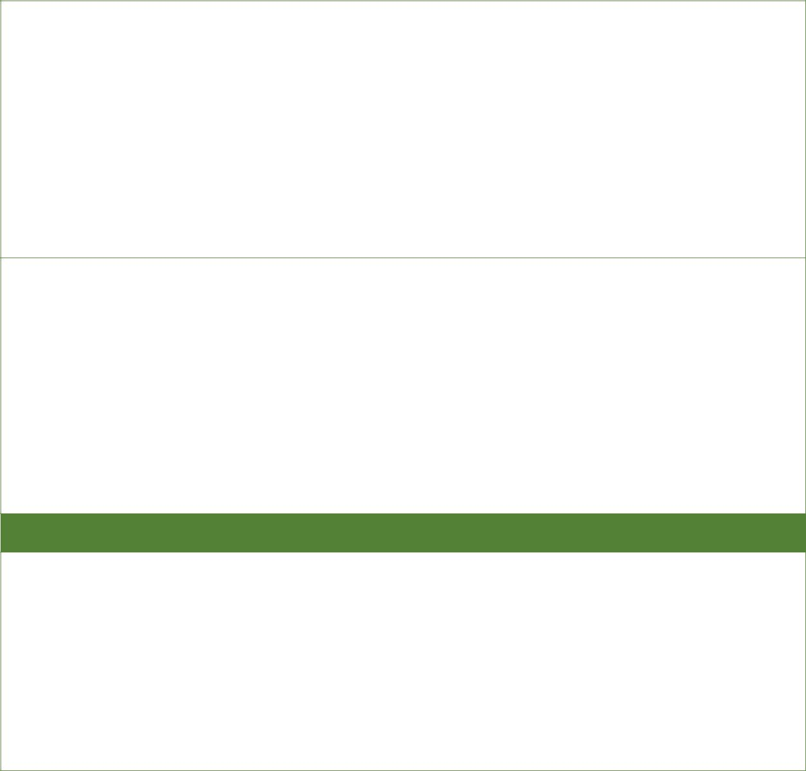

Önellátás/adaptív viselkedés

Érzékelés, szenzoros feldolgozás jellemzői (pl. taktilis hiperszenzitivitás)

A gyermek egészségi állapota a tanév során és a tanév végén

Dátum:

Fejlesztő szakember(ek) aláírása:

Csongrád Megyei Pedagógiai Szakszolgálat

